Oktatási Segédlet

Téma:
Sarlós Boldogasszony templom

Készítette a Natura Hungarica Alapítvány a Dózsa Óvodásokért Alapítvány megbízásából a Hungarikum Bizottság támogatásával
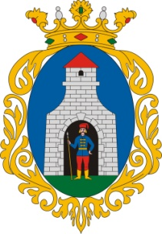

TARTALOMJEGYZÉK

Tények, adatok, információk:
A Sarlós Boldogasszony templom története………….…………..…….. 3. oldal
A Plébánia …….……………………………………….…………………4. oldal
A templom előtti téren lévő szobrok ………………………….………….5. oldal

Történetek, irodalmi vonatkozások:
Móra Ferenc: Szép karácsony, szép zöld fája…………………………. 6-8. oldal

Fotók, videók, hanganyagok..……………..…………………..……………9-10. oldal

Feladatok ………………………………………………………………..….…11. oldal

Felhasznált irodalom:
http://www.templom.hu/phpwcms/index.php?id=14,147,0,0,1,0
http://postcards.hungaricana.hu/hu/search/results/?simple=1&query=SZO%3D%28kiskunfelegyhaza%29
http://www.otemplom.gportal.hu/gindex.php?pg=34233303
http://www.felegyhaziturizmus.hu/ertektar/kiskunfelegyhazi-ertektarak/otemplom-sarlos-boldogasszony-templom.php
Fotók, grafikák forrása: Internet, Natura Hungarica Alapítvány, Cserkó Fanni, Bódi Kati

TÉNYEK, ADATOK, INFORMÁCIÓK

SARLÓS BOLDOGASSZONY TEMPLOM
Tervezte: ismeretlen
Épült: 1744-1752
Stílusa: késő barokk
Felszentelték: 1761. július 12-én
Bővítették: 1803-ban és 1908-ban

A város egyetlen műemléktemploma a szimplatornyú Sarlós Boldogasszony templom, a város egyik legrégebbi középülete.

Az újratelepült Kiskunfélegyháza lakosai már 1744-ben kezdték gyűjteni a különböző pénzadományokat egy kőtemplom építésére. Mária Terézia királynő ötszáz forint adománnyal járult hozzá a templom építésének költségeihez. 1749-ben letették az alapkövet és elkezdték az építkezést. A templom alapjait a közeli Kővágóérből hozott kövekből rakták, a szükséges téglát a helyi téglagyárban égették. Az építkezést 1752-ben fejezték be, és 1753-ban már használatba is vették a templomot. 1754 tavaszán – építési hibák miatt – a torony bedőlt, átszakította a templomboltozatot. Barta Jakab építőmestert tették felelőssé, s a nádor utasítására kártérítést kellett neki fizetnie.
1761. július 12-én gróf Eszterházy Károly váci püspök szentelte fel a templomot, Sarlós Boldogasszony tiszteletére. A templom jelenlegi tornya 1771-ben készült el, amit már a templom elé építettek. 1772-ben fazsindelyes tetővel borították. 1773-ban a toronypárkány mezejébe egy órát helyeztek el, amit egy zólyomi órásmester készített. 1803-ban a torony egy gömbbe állított keresztel végződő toronysisakot kapott. A toronysisak ácsmunkáit Novák Gergely, a rézmunkáit Rémold Károly pesti mester készítette. A toronygombba dobozba zárva, a város történetére vonatkozó adatokat, dokumentumokat tettek. 1885-ben felújították a templomot. A toronyfelújítás munkáival Silberg Lipót, Braun Mór és Szilágyi János szegedi vállalkozókat bízta meg a város képviselő-testülete. A nagyszabású toronyfelújítás 1885. november 21-én fejeződött be. Ekkor tették rá a barokk sisakra a 13 vékás (346 liter) nagyságú toronygombot és az aranyozott keresztet. A toronygombba – a felhelyezés előtt – „Üzenet az Utókornak” címmel emlékiratot zártak.

1900-1908 között ismét restaurálták az Ótemplomot. A terveket Morbitzer Nándor (1874-1950) készítette, aki a művészi munkák kivitelezésében együtt dolgozott Maróti Rintel Géza (1875-1941) építész-szobrásszal. A homlokzatot díszítő szobrokat Budapesten készítették. A bejárat fölé Krisztus szobrát két angyallal; jobbról és balról a fülkemélyedésekbe Szt. István és Szt. Erzsébet mészkőből faragott szobrát helyezték el. A fülkék alatt kagyló alakú, jellegzetes barokk díszítőelemet láthatunk, csigavonalakkal, füzérdíszítéssel.

1904-ben a város adományából a régi sekrestye helyett két új sekrestyével és két oratóriummal bővítették a templomot. Az I. világháború alatt a harangokat hadicélokra leszerelték, helyettük 4 új harangot készíttetett a város, melyeket 1925. szeptember 27-én – az ünnepélyes felszentelés után – húztak fel a toronyba.
Az Ótemplom belső berendezése németalföldi mesterek munkája. Díszítésében és berendezésében megtalálhatók a barokk, a copf, a rokokó, és a klasszicista stíluselemek. Kiemelkedően szép a szószék, amely 1763-ban készült neobarokk stílusban. Oldalán négy ószövetségi alak látható. Felül Szt. Mihály arkangyal szobra áll, mennyezetén a Szentlelket jelképező galamb. A copf stílusú keresztelő medence 1780-ban készült. Díszítése szerényebb, mint a szószéké. A vörösréz medence vörös márványtalapzaton nyugszik. Copf stílusú fafaragásos szekrény borítja, amelynek tetején egy szoborcsoport látható: Keresztelő Szt. János megkereszteli Jézust. A templomhajóban található tölgyfapadok szintén németalföldi mesterek munkája. A három gyóntatószéket Komáromy László oltárépítő 1906-ban készítette. A bejárattal szemben a szentélyben található a főoltár. 1780 körül készült klasszicista stílusban. Az oltárképet Fazekas Antal festette 1816-ban. A kép Mária és Erzsébet találkozását örökíti meg. A kép feletti részt négy korinthusi oszlop tartja. Az oltáron fából faragott tabernákulum, két angyalszobor és hat darab faragott gyertyatartó található. A templomnak a főoltáron kívül hat mellékoltára van: Szentháromság oltár, Szt. István oltár, Szt. Rozália oltár, Assisi Szt. Ferenc oltár. A bejárati térben található a 20. században készült Páduai Szt. Antal s az Angyali üdvözlet oltára. A bejárat fölötti kóruskarzaton az 1774-ben készült orgona van elhelyezve. Készítője Botkonóczky Mihály orgonaépítő-mester. A templombelsőt először 1831-1872 között Takács István festette ki. A főoltárra nyíló két ablakra Kratzmann Ede által festett Szt. Veronikát és Borromei Szt. Károlyt ábrázoló képek 1896-ban készültek. A templomhajót az előtértől kovácsoltvas rács választja el, amelyet Tóth Károly a „Grand Prix-díjas” lakatosmester készített 1930-ban. A Sarlós Boldogasszony templomon az elmúlt közel 60 évben több szakaszban külső- és belső felújítást, renoválást végeztek. 2000/2001-ben tetőzete vörösréz borítást kapott.

Az Ótemplom tagolása: kelet-nyugat tengelyben épült homlokzat, 53,8 méter magas torony, keleti végében a nyolcszög három oldalával záródó szentély. A város 32 ezres lakosságából közel 25000-en katolikus vallásúak.

Sarlós Boldogasszony Plébánia - Óplébánia

Tervezte: Grieszer József
Épült: 1812-1815
Stílusa: barokk

A 19. század elejére a többszöri renoválás, bővítés, átalakítás után sem felelt meg az egyházi személyzet elhelyezésére az 1755-ben épült ősi parókia, ezért új plébániáról kellett gondoskodni. Az építkezésről 1809. április 22-én határozott a városi tanács. Grieszer József szegedi mestert bízták meg az épület tervének elkészítésével. A kész tervet Bedekovits Lőrinc kerületi földmérő felülvizsgálta. A terv alapján az építkezés költségeit túl magasnak találta, ezért egy olcsóbb – maga által készített – egyszerűbb tervet ajánlott fel a városnak.
Ezt a tervrajzot nem fogadta el a város vezetősége. Ismét Grieszer Józsefet kérték, hogy készítsen – figyelembe véve Bedekovits ajánlásait – újabb, kevésbé költséges tervet. 1810. május 5-én készült el az új tervrajz, egy egyemeletes plébánialak építésére. A nádorispán ezt a tervet fogadta el, amelyről az írásos jóváhagyást, engedélyt 1810. augusztus 25-én kapta meg a város. Az építkezést 1812 tavaszán kezdték el, de a kellő költségvetés hiánya hátráltatta a munkát. A parókia építésének befejezése ezért csak 1815 nyarán valósult meg.

1938-ban a város az épületet kívül és belül felújítatta. Tetőzetét, a megrongálódott tetőcserepet palára cserélték ki. 1956-ban, 1968-ban és 1976-ban ismét renoválták a parókiát. 1974-ben az ősi plébániaépületet is renoválták. Az Országos Műemléki Felügyelőség még ebben az évben a plébánia hátsó kertjét védetté nyilvánította. A plébániakertben látható „Lourdesi barlang”, melyet 1956-ban Pásztor János és Maár Zoltán káplánok építették. Egy szomorú történelmi emlék is fűződik a plébánia épületéhez. 1849. július 28-án, amikor Haynau Félegyházára jött, a Ótemplom tornyába kitűzette a fekete-sárga lobogót és a plébánia épületében szállt meg.

A templom előtti téren két szobor áll.
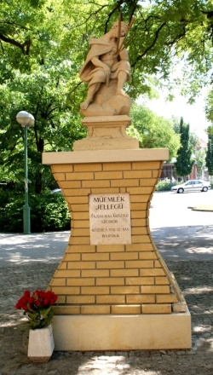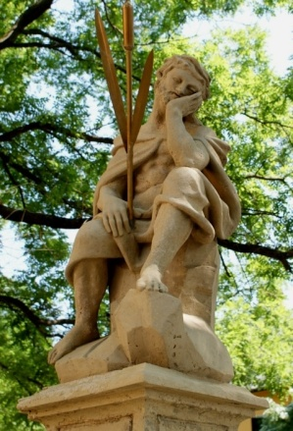
Fájdalmas Krisztus-szobor (Bánkódó Krisztus-szobor)
Anyaga: homokkő
Készítette: ismeretlen
Stílusa: barokk
Készült: 1774-ben
Felállították: 1775-ben
Az egészalakos ülőszobor a város egyik legrégibb barokk kőszobra. Régi neve: Bánkódó Krisztus-szobor.
Móra István: Hazaemlékezések (1979) című kötetében így emlékezik a szoborra: „Piros köpönyege volt Jézuskának, nádszál a keziben, töviskoszorú a fején, piros vércseppek az arcán... De sokat gondoltam rá bujdosó életem nehéz óráiban. És mindig megvigasztalt ez a régi bánatos Jézus...” A több, mint kétszáz éves szobor állapota a hosszú évek folyamán megromlott, szükségessé vált a restaurálása. 1999-ben kezdték el a felújítási munkát, melyet 2000 nyarán fejeztek be. A restaurált szobor felszentelését 2000. szeptember 14-én Kiszely Mihály ceglédi esperes plébános végezte.

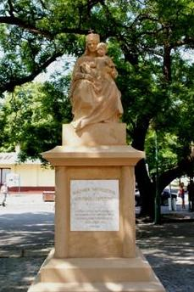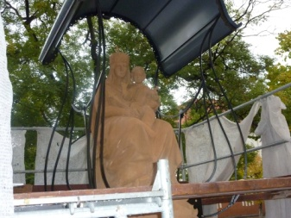
Magyarok Nagyasszonya – szobor
Anyaga: mészkő
Készítő: Corte Guidon
Állítatta: Szabó Flórián
Felszentelés dátuma: 1929. december 26.
Az ótemplom előtt álló Magyarok Nagyasszonya-szobrot Szabó Flórián tanító állíttatta Trianon tragédiájának emlékezetére. A szobrot 2002-ben a restaurálták. 2014-beni újbóli felújítását közadakozásból oldották meg, az állagmegőrzés érdekében díszes tetőt emeltek fölé.

TÖRTÉNETEK, IRODALMI VONATKOZÁSOK

Móra Ferenc első közszereplése a templomhoz fűződik:
Az Ótemplom belső berendezési közül nevezetes az imarács, amely Móra első közszereplésének emlékét őrzi. 1888-ban a IV. elemi iskolás Móra Ferenc a karácsonyi ünnepségen itt szavalta el Fehér Antal tanító „A karácsonyfához” című költeményét, melynek első sora így szól: Szép karácson, szép zöld fája. Az ünnepség alatt talpatlan cipőjében odafagyott a lába a márványkorláthoz. Így írta le a történteket: „…rongyos ruhácskában, talpatlan csizmácskában állították föl az Ó templom márványkorlátjára, hadd lássák a kis szavalót az ünneplő népek, s talpa alatt összegyűlt előbb megolvadt, azután megfagyott hó úgy odatapasztotta a meztelen lábát, hogy mire levették, a bőre is beleszakadt…”. A gyermek Móra emlékét őrző áldoztatórács eredetije a Kiskun Múzeumban látható, a másolata pedig a templomban.

MÓRA FERENC: SZÉP KARÁCSONY SZÉP ZÖLD FÁJA

Nyolcéves voltam, a harmadik elemibe jártam, és először léptem a közszereplés terére. A közszereplés tere az öreg templomunk volt. Úri divatot kezdtek a városunkban, karácsonyfát állítottak föl a szentélyben, az oltár mellett, s kerestek valami alkalmi kis rongyost, aki a mennyei fenyőt felköszöntse. No, szegény gyereket akkor se kellett Félegyházának Szegedtől kölcsönkérni. Futotta a kiskunoknak a maguk emberségéből is. De a bibliai példázat szerint sokan voltak a hivatalosak, kevesen a kiválaszthatók. Az egyik selypített, a másikat nagyon kamaszolták, a harmadikat csak segédlettel lehetett volna a karácsonyfa elé állítani, tudniillik olyan körültekintő személlyel, aki orrocskáját rendben tartsa, ami azonban mégsem szokásos ilyen ünnepi alkalommal.
A legtöbbnél meg az volt a baj, hogy az ijedtségtől elállt a szavuk, ami ugyan bajuszosabb ünnepi szónokokkal is megesik, de azok nem fakadnak sírva, hanem köhögéssel segítenek magukon. Utoljára bennem összpontosult a közbizalom. Elég rongyosnak találtak, sápadt kis arcom volt és fésűt nem álló vad, fekete hajam, s csengett a hangom, mint valami úrikisasszonyé.
- Aztán nem félsz majd, kisfiú? - emelte fel az állam valamelyik tanító úr.
- Nem félek én, csak a kutyáktól - mondtam önérzetesen, s kicsit halkabbra vettem a szót - meg a bakteroktól.
Megnyugtattak, hogy ezeket nem eresztik be a templomba, s kezembe adták a köszöntőverset, amit Fehér tanító írt, Isten nyugtassa haló porában. Szép hosszú vers volt, a két első sorát még akkor is el tudom mondani, ha majd odafönt a nagy vizsgán találkozom a tanító úrral.
Szép karácsony szép zöld fája,
mondsza csak, honnan jövel?
Sok ilyen sose hallott furcsa szó volt benne, mint a mondsza meg a jövel, s ezekkel ríkattam meg legjobban a Daru utcai nemzetet a próbaszavalásokon. Akkor tapasztaltam először, hogy a szónok mindig akkor éri el a legnagyobb hatást, ha olyant mond, amit maga sem ért meg. Minden program szerint ment, még az idő is előírásosan viselte magát. Karácsony böjtje reggelén akkora jégcsapok lógtak a tetőkön, hogy a feldobott sapkámmal le bírtam törni a hegyüket. Azóta se szopogattam jégcsapban olyan jóízűt. Olyan rothadtzsindely-zamatú volt, amilyent semmiféle cukrász nem tud produkálni. Amellett a torkot is edzette, és nagy önbizalmat csepegtetett belém. Kezdő szónoknak nagyon ajánlhatom, a jégcsapszopogatástól elmúlik a lámpaláz.
Azt nem vettem észre az úton, hogy fáznék, mert szegény édesanyám rám adta a nagykendőjét, csomóra kötve hátul a derekamon. Csak azért hullott a könnyem, mert az orromat meg az államat mardosta a hideg. De hát nem szúrt szemet senkinek, télen minden rendes orr cinegét fog. A tanítóké, a tanítónőké is azt fogott, akik az iskola sarkán toporogva várakoztak rám. Egészen másért akadt meg rajtam a Honthy Berta kisasszony áldott szeme.
- Attól félek - mosolyodott el, mikor meglátott -, hogy ez a kisgyerek egy kicsit túlozza a rongyosságot. Mégiscsak kellene rá valami kabátot adni.
Mindenki igazat adott neki; de hát hol vegyenek most egy gazdátlan kabátot? Az volt a terv, hogy az ünnep után majd Szente tanító elvisz a Stross szomszéd boltjába, és ott fölruháznak a Jézus nevében, de azt előbb meg kell szolgálni. Szerencsére az iskolaszolga ott ment el mellettünk, sietett a templomba, perzsagalléros ünneplőben. Nagyon mogorva, öreg férfiú volt, de azért most beharmatozták az égi magasok a lelkét.
- Én odaadhatnám a gyerkőcnek addig a bekecsemet - mondta egy kicsit vontatva, mintha csudálná önmagát.
- No, azt megfizeti az Isten, Károly bácsi - repkedett Berta kisasszony, s mindjárt nekifogott a jóembert kihámozni a bekecséből.
- Jaj, kérem, én nem ezt gondoltam - hőkölt vissza ijedten az öregember -, hanem a hétköznapit. Már hozom is, kérem.
Hát nem lehet mondani, hogy nem hozta volna, mert csakugyan kihozta a hétköznaplót. Azt, amiben söpreni, fűteni, lámpát pucolni szokott. Rám is adták, és bizonyosan nagyon jól állhatott, mert mindenki mosolygott rám, aki meglátott benne. Csakugyan egészen eltakarta a rongyosságomat, alul csak a csizmácskám hegye látszott ki belőle, a kezem pedig egyáltalán ki sem látszott, a kezem feje a könyökéig érhetett. Arra is emlékszem, hogy nagyon finom petróleumszaga volt az első úri kabátnak, amit viseltem, egészen más, mint az otthoni petróleumé - ma is mindig érzem ezt a finom szagot, valahányszor díszmagyart látok.
A zsúfolt templomot sem felejtem el soha, ahova alig tudtunk utat törni, elül az úri rendek, aztán a subás, ködmönös kiskunok, a berlinerkendős öregasszonyok; a sötét oltárokon csillogó viaszgyertyák szaga összekeveredve a karácsonyi füstökével, a mézes fokhagymáéval - olyan nagy volt minden, és én olyan kicsike!
Igen, ez Osza tanító úrnak is szöget ütött a fejébe, mikorra beviaskodtuk magunkat a szentélybe, és közölte aggodalmát Agócs főtisztelendő úrral:
- Székre kell állítani ezt a Hüvelyk Matyit, hiszen így egészen elvész!
Szólították is a harangozót, de az vállvonogatással felelt a sekrestyeajtóból. Emberhalál lesz abból, ha ő megpróbálja székkel törni át ezt a tömeget!
- Föl kell tenni a kőpadkára a gyereket! - mondta valaki, s már akkor föl is nyalábolt valaki, s ráállított már a márványkorlátra, ami a szentélyt elválasztja a hajótól. Egyszerre mindenkinél magasabb lettem egy fejjel - ó, nem leszek én soha többet olyan nagy, mint akkor voltam a félegyházi öregtemplomban!
Sokáig, nagyon sokáig álltam ott, mert meg kellett várni, amíg a polgármester úr megjön, a karácsonyi gyertyácskák meggyújtása is nehezen ment, mert Fekete harangozó sohasem próbált még ilyent életében, és olyan fohászokat morgott közben, amiket talán nem is találtak illendőnek a kerubinok, és én már kezdtem álomba zsibbadni a márványpadkán. De végre minden gyertyán kinyílt a lángvirág, és Szente tanító úr megrántotta rajtam az úri kabátot.
- Csak bátran, Fericském!
Hát miért ne lettem volna bátor? Csengettyűzött a szavam az emberfejek felett, mint az angyaloké a betlehemi mezőkön:
Szép karácsony szép zöld fája,
mondsza csak, honnan jövel?
Itt az instrukció szerint szétvetettem két karomat, és a hosszú, lelógó kabátujjak akkorát lebbentek, mintha valóságos szárnyaim nőttek volna. Ez olyan öröm volt nekem, hogy ha kellett, ha nem, minden strófa után röppentem egyet. Ki is gesztikuláltam magam egy egész életre, de szereztem is olyan sikert a Fehér tanító úr költészetének, hogy még Mihály arkangyal is abbahagyta a szószék oldalán a sátántaposást, és szalutált a lángkardjával.
- Ember vagy, Fericske - jelezte Szente tanító úr annak a pillanatnak az elérkeztét, amikor a szónokot minden elfogadható oldalról üdvözlik. - Most már lejöhetsz, add ide a kezed!
Persze csak a kabát ujját adhattam oda, amelynek felsőbb régióiban a kéz tartózkodott, de azért nem a kézzel volt a baj, hanem a lábbal. A lábak nem akartak mozdulni, mintha gyökeret vertek volna a kőben.
- Gyere hát, nem hallod?! - rántotta meg a tanító úr mosolyogva a kabátujjat. - A nagyságos úr akar megsimogatni.
Egy nagyságos úr volt akkor az egész városban, a követ, az pedig akkor Holló Lajos volt. Felejthetetlen szép férfiarca már akkor ott mosolygott alattam. Átölelte a térdemet, és a hangja már simogatott:
- Gyere, kis pajtás, majd leveszlek.
- Nem... nem ereszt a lábam - motyogtam pityergőre görbült szájjal. Megijedtem, mert csakugyan úgy éreztem, mintha a lábam hozzánőtt volna a kőhöz.
- Mi a macska, nem ereszt a lábad? - nevetett Holló, s erősen magához rántott.
Az egyik lábam elszabadult, de abban a percben el is jajdítottam magamat, éspedig jó kiadósan:
- Jaj, jaj, jaj, ne bántson!
A mosolygó arc lehajolt a lábam fejéhez, és - Berta kisasszonytól hallottam később - vérehagyottan emelkedett föl.
- Szent Isten, ennek a kisgyereknek odafagyott a lába a kőhöz.
A másikat már óvatosan engesztelték föl, mert az még jobban összebarátkozott a márvánnyal. A vakarás kiderítette, hogy talpatlan csizmácskában léptem a közszereplés terére, s ezért nem tudtam róla többet elmozdulni. Ami jeget, havat fölszedtem útközben, az álltomban először elolvadt a meleg talpam alatt, azután megfagyott, és hozzátapadt a kőhöz.
- Sebaj, kikerül a maga foltjából - nyomogatta a lábam Sor doktor úr, ahogy ott feküdtem összeszorított szájjal a követünk ölében. Tudta a doktor úr, hogy a kenyérsütögető asszony fia vagyok, hiszen én vittem hozzájuk minden pénteken a kenyeret, azon melegen, ahogy a kemencéből kiszedtük, és különben is ismerte a fajtámat, hiszen a szegények doktora volt a kis kopasz ember. Hanem azért azt mondta, hogy jó lenne elszalajtani Deskóért, a városi előfogatosért.
És így ültem először életemben úri hintón, ami csak lépésben haladhatott a bőrruhás kiskunok és berlinerkendős asszonyok sokadalmában, akik eltűnődtek a templomtéren meg a világi dolgok változandóságán. Sokan még akkor is törülgették a szemüket a meghatottságtól, és dicsérték a szép úri kitalálást. Különösen a női nemen levők; egy-két szüle azonban elégedetlen reszkette a fejét, hogy az urak már a templomból is panorámát csinálnak, és szavalatot tartanak az oltár előtt.
- A mi kisfiúnk volt az, sógorasszony - próbálta mentegetni az urakat Márton sógor és a felesége, ha ismerőst láttak egy-egy tanakodó csoportban. De aztán felhagytak a népek fölvilágosításával, mert a népek hol kinevették őket, hol zavartan hümmögtek, hogy mi érhette Márton sógorékat ezen a szent napon. Majd éppen az ő gyereküket karolják fel az urak Krisztus urunknak áldott születésén! Nagyon fehér képű volt a fiatal, aki papolt, a szaván is érzett, hogy mandulával etetik otthon, bizonyosan valami nagy nembűl való úrifiú volt, ugyan úrikisasszony is lehetett, nagyon sergette-pergette magát.
Én pedig nem éreztem semmit a királyi dicsőségből, amellyel bevonultam a Daru utcába, csak azt éreztem, hogy parázs sütögeti a lehúzott talpamat, és akkor támadt először világtalan kis agyamban az a gondolat, hogy van egy téli isten is, aki más, mint az az isten, aki a nyarat mosolyogja.

FOTÓK, VIDEÓK, HANGANYAGOK

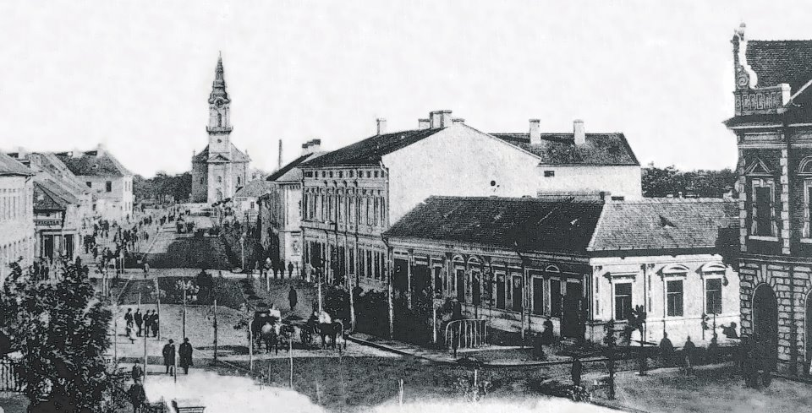
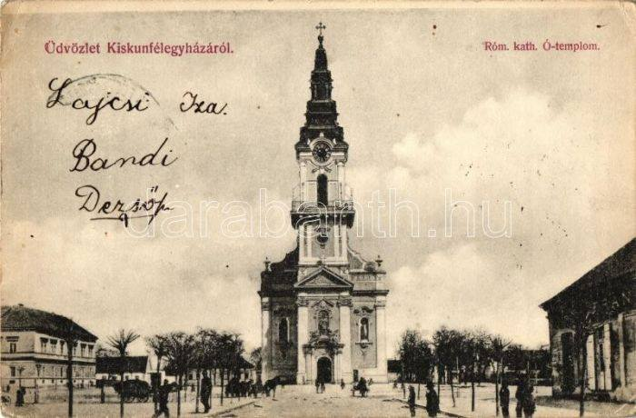

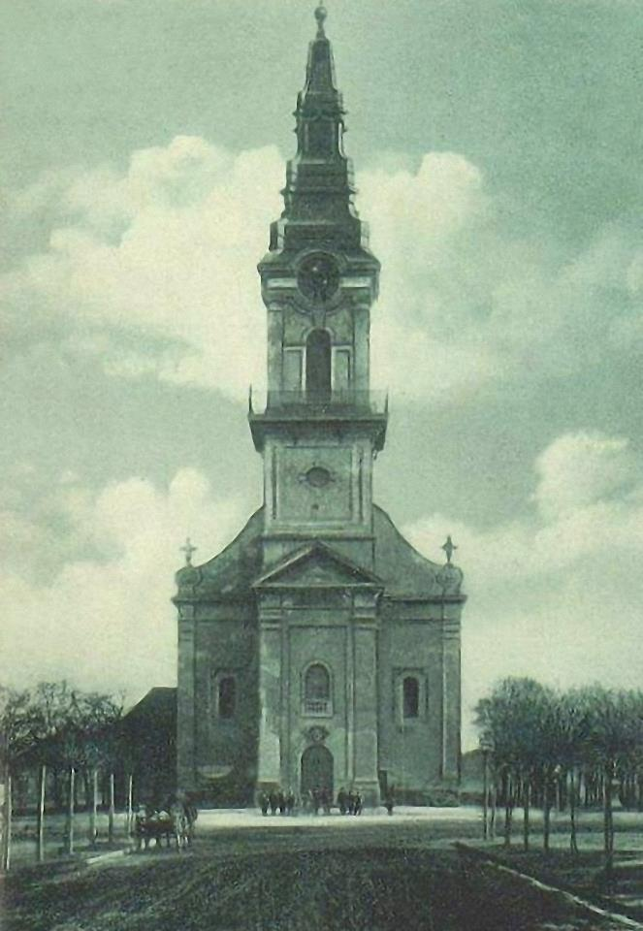 1912 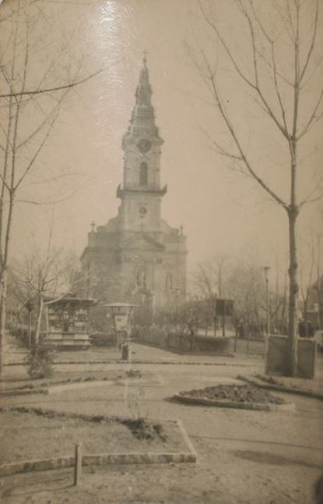 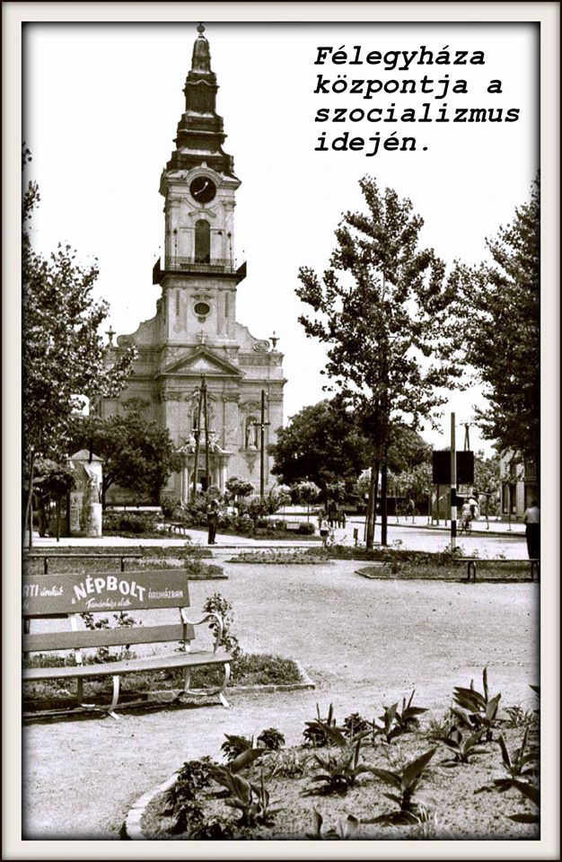

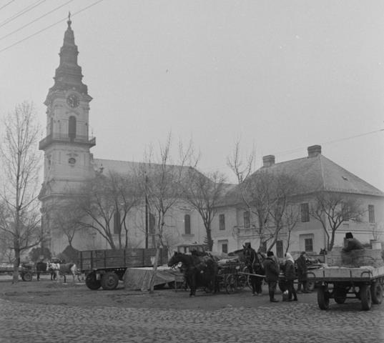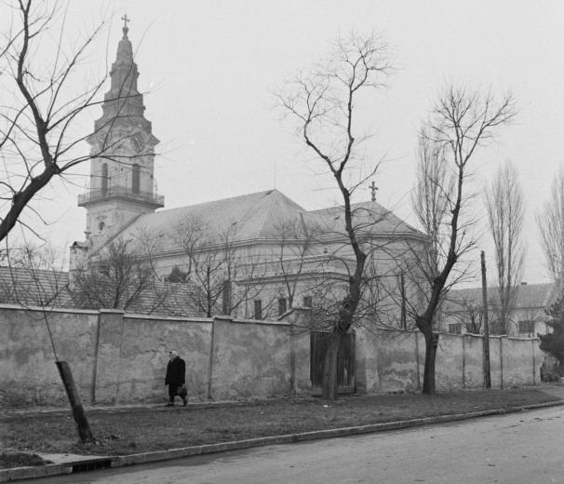
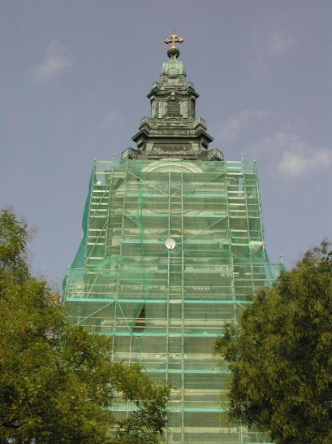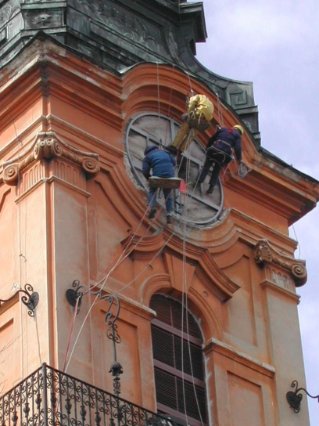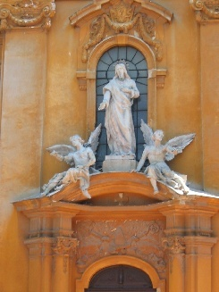
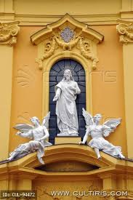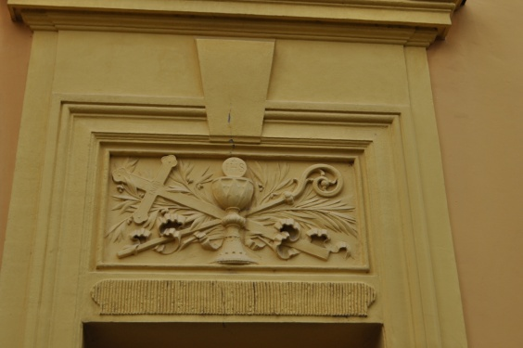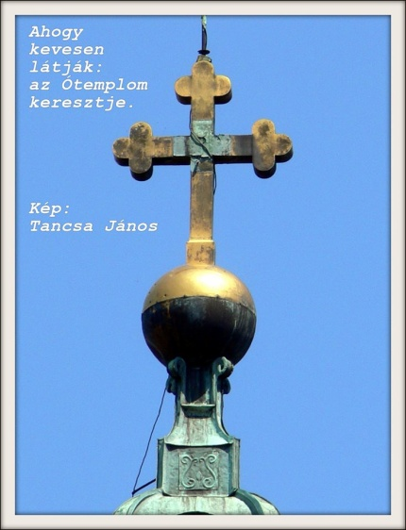
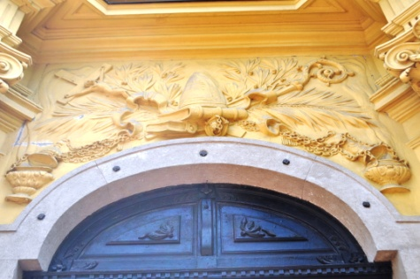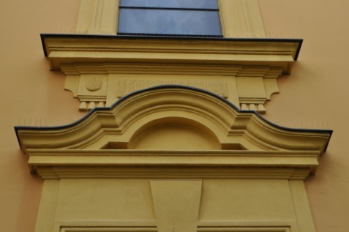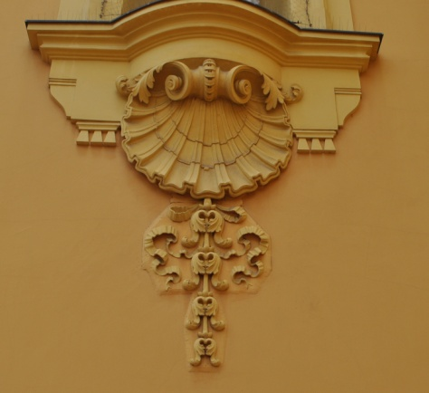
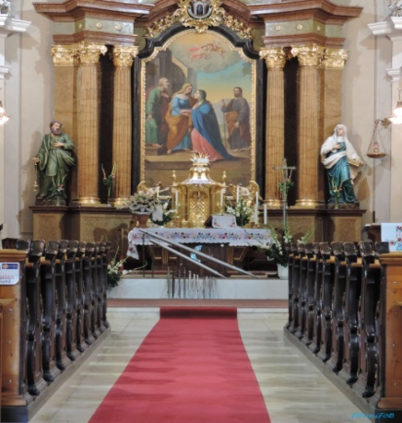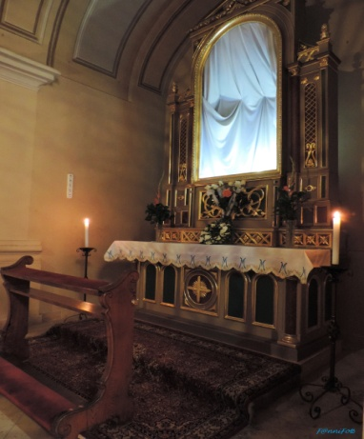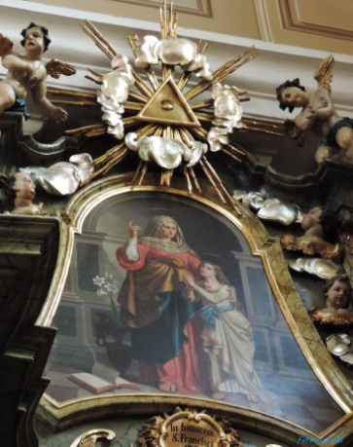
Figura Ede – Móra Ferenc – A cinege cipője (gyerekdal)
https://www.youtube.com/watch?v=zFlD2ByxgWE
Móra Ferenc – A cinege cipője (mese, gyerekdal)
https://www.youtube.com/watch?v=5mrqQ8v6ws0

FELADATOK

Most mi leszünk az Ótemplom harangjai! Álljatok terpeszállásba! A kezeteket kulcsoljátok össze nyújtva a hasatok előtt. Lendítsük balra a kezünket, jó magasra! Megszólal a harang: Bim! Most lendítsük jobbra: Bam!
Üssön a harang folyamatosan: Bim-Bam! Bim-Bam! Bim-bam!

Most jól figyelj! Mozgásoddal kövesd a harang hangját:
Bim-Bam-Bim! Bam-Bam-Bim! Bim-Bam-Bam! Bim-Bim-Bim!

